Ext JS 4 类创建指引及规范
2014年10月13日

自定义类已经不是ext4.x一个新特性，但与ext3.x的自定义类有语法上的区别。将相关模块封装成类可以有效的减少浏览器的压力，提高渲染速度。
特定命名规范类开发，各个模块可以相对独立的设计和发展, 可以进行并行设计、开发和并行试验，提高开发效率和减少出错的机率。
本文档旨在指引Ext JS 4类创建和规范项目开发中类创建。
- Ext JS 4自定义类模版
Ext.define('HX.ljx. RecordForm-TelOperator', {
extend: 'Ext.form.Panel',
//配置类属性
initComponent: function() {
var me = this;
Ext.applyIf(me, {
items: [
//面板内的组件
]
});
me.callParent(arguments);
}
});

- Ext JS 4 自定义类例子

例子1，固定面板：

Ext.define('HX.ljx. RecordForm-TelOperator', {
extend: 'Ext.form.Panel',
border: 0,
id: 'formPanel1',//必须项，为获取表单数据所需
margin: 16,
layout: {
type: 'auto'
},
bodyStyle: 'background-color:transparent;',
initComponent: function() {
var me = this;//避免与按钮等内部this冲突混淆，将组件this赋值给me变量
Ext.applyIf(me, {
items: [
{
xtype: 'textfield',
name: 'receptionTime',
fieldLabel: '<a class = "must">*</a>接收时间',
labelAlign: 'left'
},
{
xtype: 'button',//提交按钮，触发提交事件，内含规范化异步提交
handler: function(button, event) {
//… …
text: '提交'
},
{
xtype: 'button',
text: '重置',
//… …
}
]
});
me.callParent(arguments);
}
});
具体代码参照：demo/ RecordForm-TelOperator.js
例子1说明：
例子中加粗字体为模版中提及的自定义类相关必备字段。本例子为接线员登记事件表单（系统提示，错误提示等），由于本文档意在自定义类创建，为节省例子幅度，省略部分表单控件和验证部分。若想获取
例子2，嵌套窗口面板：
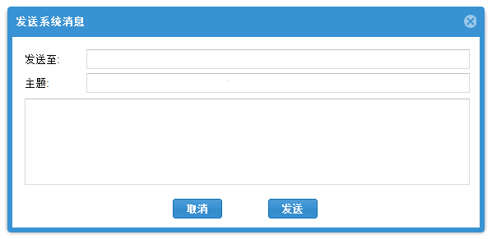
具体代码参照：demo/ SendSysMsg_win.js
例子2说明：
例子为嵌套在窗口类面板，本例子构建与例子1类似，，因此省略构造代码
- 调用自定义类
  - 主面板
修改主面板tab中items属性
items : [
Ext.create('HX.ljx.telOperator-recordForm')
]

  - 嵌套窗口自定义面板
给事件触发按钮绑定事件，创建对象。窗口显示时，按钮disable
items: [{
xtype : 'button',
text : '发送系统消息',
handler :function(btn){
Ext.create('Ext.window.Window', {
width: 580, height: 275,
title: '发送系统消息',
resizable : false,
stateful: true,
bodyPadding: 5,
items :[
Ext.create('KX.ljx.SendSysMsg_win')
],
listeners: {
destroy: function(){
btn.enable();
}
}
}).show();
btn.disable();
}
}]

- 关于自定义类的项目开发规范
请参照《ExtJS4项目开发规范文档》1，基本规范中 c) 自定义类规范
- 你可能出现的问题（逐步更新）
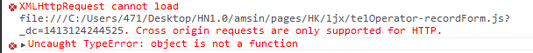
浏览器控制台提示无法加载该文件，需要HTTP的支持。我的大概理解是，涉及js跨域问题，需要让项目跑在服务器上，才能加载这个本地文件。
出现以上错误的原因：

- 项目只是在本地浏览器上解析。
因此，请在新建一个web项目，把整个前端部署webroot上，运行
- 创建的类名，和调用的类名不对应。
除了是因为没有部署在服务器上外，还有可能是ext找不到相关类。
例如：定义的类名为：'HX.ljx.telOperator-recordForm'
调用的Ext.create('KX.ljx.telOperator-recordForm')
Ext就找不到你调用的类，就会出现这种错误。
- 类定义放置的路径错误或类没加载情况。

